ЦИФРОВІЗАЦІЯ ПРОФЕСІЙНОЇ ДІЯЛЬНОСТІ ПУБЛІЧНОГО СЛУЖБОВЦЯ
СЛАЙД 1

СЛАЙД 2

У останнє десятиліття одним з пріоритетних напрямів державної політики стало використання цифрових технологій практично у всіх сферах суспільного життя. У зв'язку з цим, до пріоритетних завдань держави належить формування та розвиток інформаційної інфраструктури на державному рівні, створення електронного уряду.
Останнім часом усе частіше науковцями порушується питання удосконалення системи державного урядування з використанням новітніх цифрових технологій. Це пов’язано в першу чергу із тим, що світ стає більш розвиненим, динамічним, мобільним і вимагає нових підходів до організації суспільного й політичного життя.
Сама система публічного управління має адаптуватися до реалій інформаційного суспільства, за якого кожен громадянин може створювати і накопичувати інформацію та знання, мати до них вільний доступ, користуватися та обмінюватися інформацією та знаннями, використовувати інформаційні технології для розширення можливостей реалізації власного потенціалу, сприяти суспільному і особистісному розвиткові, підвищувати якість життя та створювати умови для відкритого і прозорого публічного управління.
Цифрова трансформація усіх сфер діяльності суспільства торкнулася і модернізації державної служби. Один із цільових проєктів трансформації в державному управлінні інтегрував у запровадження інформаційної системи управління людськими ресурсами в державних органах. У перспективі побудова спроможної сервісної та цифрової держави забезпечить на належному рівні таку діяльність державних інституцій, які будуть підзвітні громадянам, нададуть можливість здійснення адміністративних процедур з якісного надання послуг для громадян і бізнесу та створить умови для проходження публічної служби на професійному рівні та політично нейтрально.
Забезпечення ефективності органів державного управління в сучасних умовах розвитку інформаційного суспільства не може бути досягнуте без допомоги Інтернет-ресурсу та цифрових технологій у цій сфері. Актуальними питаннями постають процеси автоматизації та цифровізації на державній службі, оскільки від спроможності та ефективності її діяльності залежить здатність країни надавати якісні послуги та забезпечувати інтереси громадян.

1. Інформатизація управління та професіоналізм публічного службовця
Важливим моментом при використанні цифрових технологій для управління державою є не тільки культура та інтелект суспільства в цілому, але й культура та інтелект державних службовців.
Водночас, навіть у відносно розвинених країнах зростання витрат на організаційне забезпечення державних органів управління (в тому числі й інформаційне) призводить нерідко до зворотнього ефекту: потік паперовий не зменшується, апарат все більше працює на себе, технічні засоби використовуються локально. Серйозні методологічні проблеми управління, такі як виявлення та формулювання цілей, узгодження цілей різних ієрархічних рівнів тощо, випускаються з поля зору. Аналіз діяльності, планування, оцінка результатів, врахування зовнішніх змін вважаються другорядними питаннями.
Практично не розроблені єдині вимоги до інформаційного забезпечення підготовки та прийняття рішень, в тому числі правових актів. Одні структури готують проекти рішень, спираючись на відомчий (установа) масив інформації, інші приймають ці рішення під впливом посередників-інформаторів (аналітико-інформаційних служб). Процедури лобіювання конкретних групових інтересів не завжди нормативно врегульовані, слабо розвинений зворотній зв'язок з правовиконавцями і т.д.
Водночас, необхідно зазначити, що ефективність запровадження цифрових технологій в управління державою залежить не лише від технічних засобів управління, а немаловажливе є і професіоналізм державних службовців тісно пов'язаний з освітою та рівнем знань, з їх вмінням використовувати методи сучасного менеджменту. Ще донедавно перевага надавалася правовій підготовці кадрів. Сьогодні пріоритетними є гуманітарна та економічна освіта.

СЛАЙД 3

Найбільш високим є процент держслужбовців, які мають гуманітарну освіту (28,5%).
Так, чисельність держслужбовців з гуманітарною освітою складає: у Великобританії - 40,5%;
США - 42,7%;
Канаді - 15,9%;
Новій Зеландії - 11,4%;
Маврикії - 52%.

СЛАЙД 4

Економічну освіту мають
37,8% держслужбовців в Австралії;
29% - в Канаді;
18,9% - у Великобританії;
11,2% -у США.
Середній показник - 19,2%.
Наступну сходинку за чисельністю займають держслужбовці з технічною освітою.
СЛАЙД 5

Середній показник - 17%.
У новій Зеландії їх 34,3%;
Великобританії - 27%;
Австралії -18,9%;
Канаді - 17,2%;
США - 8,4%.
СЛАЙД 6

Середній показник за юридичною освітою - 15,5%.
Найбільш високий рівень його у
США - 23,1%;
Канаді - 16,6%;
Великобританії - 12,2%;
Австралії - 8%;
Новій Зеландії - 5,7%.
Організаційно-правові заходи щодо використання інформаційних технологій в управлінні
При її формуванні та реалізації політики використання цифрових технологій в управлінні необхідним є виконання наступних умов:
1. Уніфікація порядку обміну інформацією між органами державного управління на всіх рівнях при максимальній стандартизації структури інформаційних ресурсів та інформаційних систем регіонів.
2. Легітимне оформлення правового режиму створення та використання інформаційних ресурсів місцевого самоврядування з наданням їм статусу державної власності.
3. Врегулювання статусу службової інформації та порядку використання в органах державної влади інформації приватного сектора й інформації з обмеженим доступом.
4. Визнання юридичної сили електронних документів та скорочення паперового документообігу.
5. Неперервне навчання всіх категорій держслужбовців інформаційно-комунікаційним технологіям.
6. Визнання основних видів інформаційних ресурсів важливими об'єктами державної реєстрації та обліку і встановлення стандартних вимог до класифікаторів, реєстрів і регістрів.
Включення в структуру інформаційних ресурсів кожного органу виконавчої та судової влад відповідних систем правової інформації для її повноцінного використання.
7. Відкритість органів державної влади перед суспільством шляхом законодавчого забезпечення збору та обліку суспільної думки з найбільш важливих проблем соціального розвитку.
8. Нормативне забезпечення порядку обов'язкового використання сучасних інформаційних технологій в діяльності органів виконавчої та судової гілок влади.
9. Розроблення програмного забезпечення з врахуванням специфіки і потреб органів державної влади.
Використання інформаційних технологій в управлінні державою потребує створення адекватної правової бази. Полем правового регулювання діяльності органів державної влади при цьому є:
- забезпечення достатніх та достовірних джерел інформації для органів державної влади у відповідності з їх компетенцією;
- встановлення єдиного інформаційного простору для органів державної влади і місцевого самоврядування;
- забезпечення безперервного інформаційного обміну між органами державної влади центрального, регіонального рівней та місцевого самоврядування в режимі on-line;
- забезпечення згідно законодавства особливого режиму доступу до відомостей, які віднесені до державної таємниці, і до іншої інформації обмеженого доступу;
- забезпечення інноваційної діяльності в структурах державного апарату для перегляду форм і методів регулювання соціальних процесів;
- посилення реальних зв'язків держави з громадянами та громадськими організаціями, вирішення завдання створення правового суспільства, а не тільки правової держави.
Спеціальної уваги потребують питання інформатизації економічних стосунків.

2. Інформаційні системи

Інформаційна система (у подальшому – ІС) – це середовище, яке забезпечує цілеспрямовану діяльність установи, тобто вона є сукупністю компонентів (інформація, процедури, персонал, апаратне і програмне забезпечення), об'єднаних регульованими взаємовідносинами для формування установи як єдиного цілого і забезпечення її цілеспрямованої діяльності. І як наслідок цього визначення, ефективність інформаційної системи може бути оцінена лише в термінах її внеску в досягнення установи її стратегічних цілей.
Інформаційна система – це взаємопов’язані компоненти, які працюють для збору, оброблення, зберігання та розповсюдження інформації з метою управління системою, аналізу, підтримки ухвалення управлінських рішень, збільшення наочності.
Інформаційна система – визначається як набір взаємопов’язаних компонентів, які збирають (або обирають), обробляють, зберігають і розповсюджують інформацію, яка використовується у процесі ухвалення рішень, координації та управлінні в установі.
ІС допомагає аналізувати проблеми, виявляти і розглядати складні об’єкти і створювати нові продукти.
Завдання ІС - це створення потрібної для установи інформації для забезпечення ефективного управління всіма її ресурсами, створення інформаційного і технічного середовища для здійснення управління установою.
Основне призначення ІС – збір, зберігання та розповсюдження інформації з метою підтримання організаційних функцій та ухвалення рішень. Крім того, вони виконують функції зв’язку, координації діяльності, контролю, аналізу і візуалізації даних. ІС перетворюють потік вихідних даних у корисну інформацію, використовуючи три основні процедури: введення, оброблення та виведення даних. З точки зору бізнесу така система є організаційне та управлінське рішення, засноване на інформаційних технологіях, призначена для роботи з завданнями, що виникають.
СЛАЙД 7

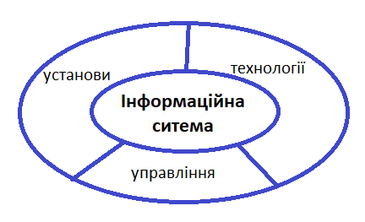
Рис. 1 ІС включає в себе організаційно-управлінські та технічні аспекти

Установи ІС є складовою системи разом із співробітниками, структурою, стандартними процедурами, стилем роботи (політикою), культурою.
Стандартні операції знаходять своє відображення в ІС.

СЛАЙД 8

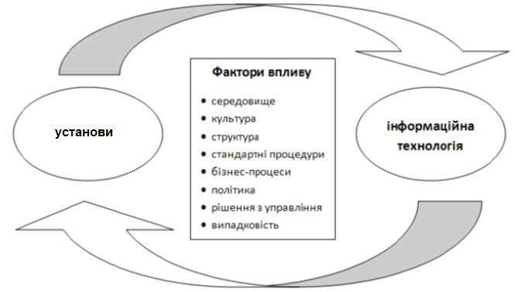
Рис. 2 Взаємозв’язок установ та інформаційної технології

ІС глибоко вкорінилися у різних установах, від них залежить сама корпоративна культура, політика, робочі процеси і стандартні операційні процедури. Вони є інструментами, які потрібні для зміни структури організації, перетворюючи окремі елементи цієї структури у нові бізнес-моделі і розширюючи межі підприємств. Переваги, які надаються ними, призводять до глобалізації економіки, появі кіберкорпорацій.
Управління. Невід’ємною частиною діяльності менеджерів (менеджери, менеджери середньої ланки, топ-менеджери) є творча робота з використанням нових знань та інформації. Інформаційні технології можуть грати важливу роль у процесі зміни профілю діяльності установи або її структури. Менеджери відповідальні за аналіз багатьох завдань і вирішення проблем, які постають перед установою, а також за розроблення стратегій та планів дій. ІС є одним з інструментів менеджера, які дають йому інформацію, необхідну для ухвалення рішення. Вони також допомагають у процесі виконання ухвалених рішень і використовуються в якості важелів управління.
Технологія.
апаратне забезпечення
програмне забезпечення
засоби зберігання даних інформаційна інфраструктура
комунікаційна технологія
комп’ютерна мережа

На виконання розпоряджень КМУ «Деякі питання реформування державного управління України» та «Про схвалення Концепції впровадження інформаційної системи управління людськими ресурсами в державних органах та затвердження плану заходів щодо її реалізації» запроваджєно публічний портал системи HRMIS [1]. Цей ресурс дозволить полегшити обмін інформацією між державними органами та надасть можливість доступу громадськості до актуальної інформації.
Відповідно до Плану заходів щодо реалізації Концепції впровадження інформаційної системи управління людськими ресурсами в державних органах, затвердженого розпорядженням Кабінету Міністрів України від 01 грудня 2017 року № 844 в січні 2021 року Національне агенство з питань державної служби (НАДС) видає наказ «Про впровадження інформаційної системи управління людськими ресурсами в державних органах» [2]. Цим документом було затверджено такі форми:
1) форма Договору про надання доступу (підключення) до інформаційної системи управління людськими ресурсами в державних органах;
2) форма Згоди на обробку персональних даних в інформаційній системі управління людськими ресурсами в державних органах;
3) форма Заяви про організацію доступу до інформаційної системи управління людськими ресурсами в державних органах. На початку 2018 р. Національне агенство з питань державної служби (НАДС) запровадило в системі реформування державної служби програмне забезпечення інформаційної системи управління людськими ресурсами (HRMIS), були розроблені функціональні та інституційні вимоги до самої системи та її архітектури, підготовлені технічні і тендерні документи.
Щодо розуміння терміну «управління людськими ресурсами», то зауважимо, що він з’явився у 80-ті роки XX століття і додав нового значення поняттю «управління персоналом». «…Внаслідок змін в управлінській практиці організації, обумовлених змінами умов ведення бізнесу, впровадження стратегічного управління, традиційні механізми управління персоналом перестали відповідати вимогам часу» [3].
У 70-ті роки почав розвиватися гуманістичний підхід до менеджменту, що означало підвищення значимості персоналу в організації. Традиційні відділи кадрів стали замінювати на відділи з управління людськими ресурсами, тому головною зміною в цьому став зміст роботи з управління персоналом.
Для 90-х років характерно повсюдне впровадження в практику ідей теорій управління людськими ресурсами. Передумови виникнення поняття «людські ресурси» стали такі поді 90-х років як глобальна конкуренція, глобалізація, прискорення технологічного прогресу, бурхливий розвиток інформаційних технологій, появи глобальної мережі Інтернет. Іншими словами змінювалося середовище, в якому працюють підприємства, де потрібно керувати працівниками. І звичайно основною метою управління людьми на підприємстві залишалося досягнення цілей організації.
Ці події змінювали не тільки характер праці, а й взаємини керівник – підлеглий. Незважаючи на вище сказане необхідно відзначити, що відмінності в термінах «управління персоналом» і «управління людськими ресурсами», не є радикальні і носять еволюційний характер.
Можна сказати, що управління людськими ресурсами організації – це надання нового сенсу терміну «управління персоналом» [4]. Розвиток світової економіки та інтеграції вітчизняних підприємств у міжнародний економічний простір вимагає зміни підходів до управління господарюючими суб’єктами та напрямами їх діяльності.
СЛАЙД 9
Щоб досягти більшого вдосконалення місця роботи працівників, їх умов та результат поставлених завдань, потрібно впроваджувати інтегровані системи управління в державних службах. Під інтегрованою системою управління (ІСМ) розуміється адаптована до міжнародних стандартів система управління, діяльність якої передбачає відповідність одному чи декільком міжнародним стандартам. Інформаційна система управління людськими ресурсами (HRMIS) – це сучасна система обліку та управління персоналом. Вона формується (створюється) та використовується для забезпечення функціонування централізованої бази даних державних службовців, інших працівників державних органів, а також для задоволення потреб щодо автоматизації та цифровізації процесів, пов’язаних із виконанням функцій з питань управління персоналом» [7].
В умовах цифровізації країни функціонування єдиної бази даних державних службовців та інших працівників державних органів дозволить автоматизувати (оптимізувати) процеси управління людськими ресурсами в державних органах та покращити процедури підготовки рішень із кадрових питань (особового складу), а також вчасно та ефективно здійснювати моніторинг результативності діяльності державних органів з питань управління персоналом.
За допомогою HRMIS сучасне управління людськими ресурсами здійснюється шляхом оперативності, достовірності, повноти, доступності, багатоваріантності та надійності обліку звітної та довідкової інформації у сфері державної служби відкрито та прозоро. Надання доступу працівникам державних органів до сервісів підготовки рішень з кадрових питань передбачено через електронний кабінет користувача. Розроблення та впровадження HRMIS відбувається в рамках Гранту Світового банку № TF0A5324 від 26 червня 2017 року щодо проєкту «Зміцнення управління державними ресурсами», що фінансується ЄС в рамках програми з реформування державного управління та державних фінансів (EURoPAF). Так, НАДС стало першим органом державної влади в Україні, де почали використовувати цю підсистему для повного циклу нарахування заробітної плати та інших виплат, а також для звітності.
Система, що впроваджується в рамках реформи державного управління, дозволяє автоматизувати процес оброблення інформації щодо персоналу, надає керівнику повну картину, на основі якої він ухвалює управлінські рішення в Інформаційній системі управління людськими ресурсами (HRMIS). Відтак, заяви, довідки, особові картки державних службовців – все це, а також інші документи щодо персоналу ведуться в електронній системі, що безумовно зручно для усіх працівників НАДС.
Звичайно, вигода від цифровізації полягає у принципових змінах того, як будуть діяти громадяни, підприємства та організації, як вони будуть забезпечувати цінність для себе, своїх працівників, клієнтів, партнерів, досягаючи власних та спільних, економічних та соціальних цілей швидше, дешевше та з новою якістю.
Перевагами цифровізації стає створення нового попиту на товари та послуги, нова якість та цінність, економія часу. Однак, постають і нові загрози від зростання кіберзлочинності, можливого зростання рівня безробіття. Тому, необхідно подбати про впровадженя та використання захисту інформаційно-комунікаційних систем, які можуть потерпати від кібератак.
Впровадження інформаційної системи «HRMIS» дасть змогу:
узагальнити інформацію про людські ресурси між усіма державними органами;
підвищити продуктивність робочого процесу шляхом швидкого оброблення даних; удосконалити процес ухвалення рішень за результатами аналітичної звітності інформаційної системи;
забезпечити електронний обмін інформацією між державними органами;
вдосконалити робочі процеси і процедури, що дасть змогу більше часу займатися стратегічними завданнями аналізу і планування;
підвищити мотивацію та продуктивність;
удосконалити показники результативності та ефективності діяльності державних органів.
Застосування цифрових технологій швидко набирає попиту в нашому інформаційному суспільстві. Так, автоматизація процесів дозволяє в одній програмі сьогодні виконувати той обсяг роботи, який кадрові та фінансові служби НАДС раніше виконували в різних програмах, що дозволяє акумулювати в єдиній базі всю інформацію про працівників та економити час і зусилля працівників.
Отже інтегрована інформаційна система управління людськими ресурсами на державній службі – це єдина автоматизована база даних державних службовців та працівників державних органів, яка об’єднана з іншими інформаційними державними ресурсами та функціонує за допомогою використання комплексу методів та процедур, у визначеному форматі в уніфікованому вигляді для задоволення потреб користувачів, пов’язаних з питаннями управління персоналом.
Саме тому, в умовах становлення «цифрових» ринків та економіки, коли громадяни стають фактично користувачами технологій, органи публічної влади мають робити стратегічні інвестиції в інформаційно-комунікаційні технології.
Однак, навіть за умов отримання таких технологій постають проблемою питання щодо застосування інтегративної інформаційної системи «HRMIS», тому що не вистачає належної підготовки державних службовців та інших працівників державних органів, які мали б відповідний рівень знань для впровадження нової інформаційної системи, навиків використання та обслуговування її.
Відсутність досконалої нормативно-правової бази, що регулює сферу впровадження інтегрованої системи управління людськими ресурсами в органах публічної влади також гальмує цей процес. Будь-яка інформаційна система не може запрацювати без баз даних, тому має бути створена єдина база даних державних службовців та інших працівників державних органів, після чого можна запроваджувати процеси автоматизації оброблення даних, моніторингу, електронної взаємодії тощо. Крім того, поза увагою не може залишатися власне навчання самих державних службовців кадрових служб та оволодіння ними потрібними знаннями і навичками щодо використання інтегрованої системи управління людськими ресурсами. Для цього необхідно сформувати концептуальні вимоги для єдиної системи навчання та контролю знань при роботі з інформаційною системою «HRMIS». Впровадження та супроводження цієї системи потребує розробки технічних завдань для міжвідомчих робочих груп та забезпечення функціонального розвитку служб управління персона- лом державних органів.

3. Використання інформаційних технологій в публічному адмініструванні: досвід України та європейські орієнтири

Останнім часом усе частіше науковцями порушується питання удосконалення системи державного урядування з використанням новітніх інформаційних технологій. Це пов’язано в першу чергу із тим, що світ стає більш розвиненим, динамічним, мобільним і вимагає нових підходів до організації суспільного й політичного життя. З метою ефективного здійснення публічного управління варто правильно розуміти концептуальні засади [10].
Розвиток інформаційного суспільства як визначальна тенденція сьогодення неодмінно веде до серйозних трансформацій у системі публічного управління. Ці перетворення пов’язані не лише з необхідністю участі держави у створенні базових політичних, економічних, соціальних, технічних, технологічних передумов для становлення електронної демократії, поступального розвитку електронного урядування.
Сама система публічного управління має адаптуватися до реалій інформаційного суспільства, за якого кожен громадянин може створювати і накопичувати інформацію та знання, мати до них вільний доступ, користуватися та обмінюватися інформацією та знаннями, використовувати інформаційні технології для розширення можливостей реалізації власного потенціалу, сприяти суспільному і особистісному розвиткові, підвищувати якість життя та створювати умови для відкритого і прозорого публічного управління. [9, с. 1].
Однією з передумов сталого демократичного розвитку суспільства є інформаційна відкритість органів публічної влади. Саме прозорість дій влади є головною запорукою здійснення ефективної політики, уможливлення громадського контролю і зміцнення довіри до себе з боку людей. У всіх демократичних країнах влада зобов’язана виконувати чіткі процедури інформування громадян про свою діяльність і використовувати механізми залучення громадськості до формування державної політики та до оцінювання якості її реалізації [9, с. 6]. Інформаційна технологія — це комплекс взаємозалежних наукових, технологічних, інженерних дисциплін, що вивчають методи ефективної організації роботи з обробки й збереження інформації; обчислювальну техніку і методи організації взаємодії між персоналом та виробничим устаткуванням, а також пов'язані з цим технічні, економічні і соціальні проблеми [8, с. 18].
В умовах глобалізації та розбудови інформаційного суспільства традиційні способи взаємодії органів державної влади та місцевого самоврядування з громадянами та бізнесом стають недостатньо ефективними. Для створення нових, більш зручних методів доступу до інформації та послуг все частіше застосовуються сучасні інформаційно-комунікаційні технології (ІКТ). Форма організації державного управління, яка за рахунок широкого застосування новітніх ІКТ забезпечує якісно новий рівень відкритої взаємодії держави та суспільства, надання повного комплексу державних послуг для всіх категорій громадян та суб’єктів господарювання є електронне урядування. Воно передбачає реалізацію послідовного, комплексного та індивідуалізованого підходу до надання державних послуг та інформації для населення. Це означає структурну перебудову функціонування державних органів і їх взаємодії з громадянами, організаціями та власними співробітниками.
Впровадження електронного урядування є складним процесом, що вимагає значних фінансових витрат і вирішення цілого комплексу взаємозалежних політичних, правових, адміністративних і технологічних тощо проблем [7].
Інституціональне забезпечення становлять:
Державне агентство з питань електронного урядування [3],
Міністерства та заінтересовані центральні органи виконавчої влади.
Законодавство України, що безпосередньо пов’язане з упровадженням та використанням технологій електронного урядування, нараховує кілька десятків нормативно-правових актів. При чому, електронне урядування розглядається здебільшого не як окрема сфера, як цього вимагає розвиток сучасного суспільства, а як складова сфери інформатизації. Крім того, існує багато нормативно-правових актів законодавства різного рівня – від законів, указів Президента, постанов і розпоряджень Кабінету Міністрів України до відомчих актів, що опосередковано впливають на електронне урядування.
Основну нормативно правову базу з питання використання інформаційних технологій в публічному адмініструванні складають: − Конституція України; − Закон України «Про адміністративні послуги»; − Закон України «Про звернення громадян»; − Закон України «Про доступ до публічної інформації»; − Закон України «Про інформацію»; − Концепція розвитку електронного урядування в Україні від 20 вересня 2017 р.; − Постанова «Деякі питання підготовки проектів актів законодавства в електронній формі» від 18 серпня 2017 р.; − Концепція створення інтегрованої інформаційно-аналітичної системи «Прозорий бюджет» від 11 лютого 2016 р.; − Закон України «Про відкритість використання публічних коштів» та ін. 20 вересня 2017 р. розпорядженням Кабінету Міністрів України № 649-р було схвалено Концепцію розвитку електронного урядування в Україні до 2020 року [10], в якій визначено, що електронне урядування - форма організації державного управління, яка сприяє підвищенню ефективності, відкритості та прозорості діяльності органів державної влади та органів місцевого самоврядування з використанням інформаційно-телекомунікаційних технологій для формування нового типу держави, орієнтованої на задоволення потреб громадян [10]. Але, якщо простіше, то це обмін інформацією онлайн та надання послуг громадянам, бізнесменам і урядовим агенціям [4].
Метою створення електронної інформаційної системи «Електронний уряд» є забезпечення відкритості діяльності органів державної влади та реалізації громадянами конституційних прав на участь в управлінні державними справами, підвищення ефективності діяльності органів державної влади всіх рівнів [10, c. 23].
Електронний уряд представлений трьома складовими: громадяни, бізнес та держава. Всі ці компоненти взаємодіють між собою [4]. Важлива складова електронного уряду – це державний портал з єдиним входом для громадян і бізнесу, в якому вони роблять державі запит. Та для взаємодії з системою користувачам потрібен якийсь спосіб, щоб підтвердити свою особу і не дати злочинцям змогу підробити верифікацію. Тому при вході на державні сайти користувач може ідентифікуватися трьома способами, що наведені в табл. 1.

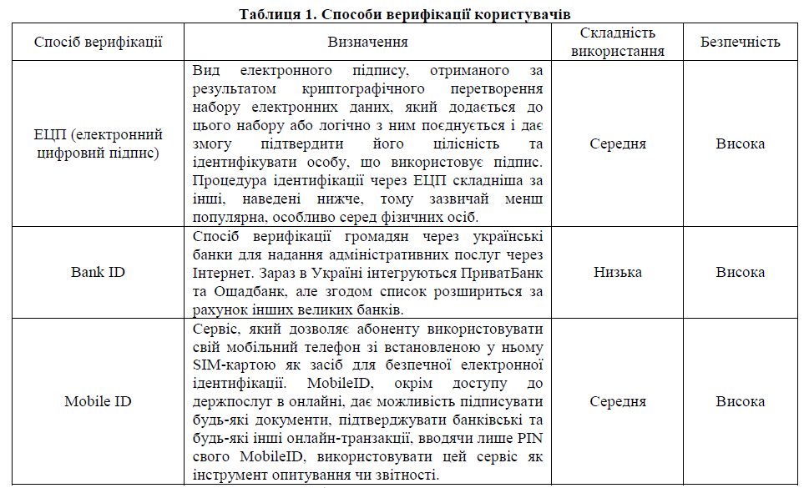

У даний час в Україні функціонує ряд електронних сервісів уряду, що спрощують взаємовідносини з громадянами:
СЛАЙД 10
Веб портал Є-Data — це офіційний державний інформаційний портал у мережі Інтернет, на якому оприлюднюється інформація про використання публічних коштів. Це відкритий ресурс, який забезпечує повну прозорість руху державних коштів, так-як на ньому оприлюднюються трансакції казначейства та звітність і договори розпорядників, державних цільових фондів, державних та комунальні підприємств.
Даний сервіс діє на основі та в межах таких Закону України «Про відкритість використання публічних коштів» та концепції створення інтегрованої інформаційно-аналітичної системи «Прозорий бюджет». − Єдиний державний портал адміністративних послуг (пілотна версія) є офіційним джерелом інформації про надання адміністративних послуг в Україні.
Портал створений для впорядкування та надання вичерпної інформації про адміністративні послуги, впровадження та вдосконалення методологічних механізмів надання адміністративних послуг. Портал створено на вимогу Закону України «Про адміністративні послуги» з метою спрощення способів отримання адміністративних послуг для громадян та бізнесу.
СЛАЙД 11
Портал iGov був запущений командою українських та зарубіжних ІТ-волонтерів для боротьби з корупцією в Україні та вдосконалення бізнес-процесів у державних органах. На даному порталі можна отримати більше 90 послуг онлайн. У планах волонтерів реалізувати ще понад 400 електронних послуг.
Послуги розділені для громадян та бізнесу і відсортовані за категоріями. Також на порталі працює зручний пошук, де можна відсортувати послуги, доступні саме у вашому місті [4].
СЛАЙД 12

Єдина державна електронна база з питань освіти. В межах якої діє система «Подання та розгляду заяв в електронній формі на участь у конкурсному відборі до вищих навчальних закладів». Вона функціонує на рівні із традиційною (паперовою) формою подачі документів відповідно до затверджених Умов прийому на навчання до вищих навчальних закладів України у 2017 році.
СЛАЙД 13

Он-лайн будинок юстиції. За допомогою даного сайту стає можливим, без контакту з представниками влади, отримати повторні документи про державну реєстрацію актів цивільного стану: свідоцтва про народження, шлюб, розірвання шлюбу, смерть, зміну імені, а також відповідні витяги з Державного реєстру актів цивільного стану громадян; здійснити державну реєстрацію громадської організації, зі статусом юридичної особи; здійснити реєстрацію оренди землі; отримати інформацію з реєстрів та скористатися послугою sms-маяк (отримувати миттєві повідомлення про статус будь-яких об'єктів нерухомого майна у Державному реєстрі речових прав на нерухоме майно).
СЛАЙД 14

Електронна система здійснення декларативних процедур у будівництві. З метою підвищення якості та зручності надання адміністративних послуг, Державна архітектурно-будівельна інспекція України запровадила можливість отримання ряду послуг у електронному вигляді. Для отримання послуги в електронному вигляді потрібно підписати декларацію (повідомлення), що подається до Центру надання адміністративних послуг, власним електронним цифровим підписом. В подальшому надіслана декларація (повідомлення) будуть розглянуті відповідальним співробітником Державної архітектурно-будівельної інспекції України. Про хід розгляду декларації (повідомлення) на вказану електрону поштову скриньку будуть надходити відповідні повідомлення.
СЛАЙД 15

Офіційний сайт Міністерства юстиції України. На сайті можна відправити електронне звернення до Міністерства, знайти необхідний нормативно правовий акт та перевірити його чинність, скористатися єдиним реєстром боржників та ін. Також майже кожен орган державної служби має офіційний сайт, що значно полегшує отримання державних послуг. Кожен бажаючий може з легкістю зайти на офіційний сайт та ознайомитися з необхідною інформацією, а також відправити особисте звернення. Звернення приймаються державними службами як на електронну пошту, так і через спеціальну форму для реєстрації звернень на сайті. Нажаль не завжди вдається з легкістю знайти необхідну інформацію на сайті, через надлишкову нагромадженість сайту, а також відсутність необхідних фільтрів для пошуку. Зі зверненнями теж можуть виникати труднощі, так-як не завжди легкодоступний перелік документів необхідних для розгляду питання, а також форми для звернень бувають незручними або незрозумілими звичайному користувачу. Наприклад, на офіційному сайті Міністерства юстиції України форма заповнена дуже світлим шрифтом, що ускладнює звернення для людей з вадами зору. Проте, майже на кожному сайті користувач може змінити шрифт та фон сайту, відповідно до власного смаку та можливостей зору.
Перешкодами на шляху впровадження електронних державних послуг є:
- висока ціна та складність реалізації індивідуальних транзакційних послуг і регламентів;
- відсутність юридичної бази для повноцінної роботи державних установ з інформацією в електронній формі, яка забезпечувала б законодавчу основу для практичного виключення проблеми медіа-розриву;
- відсутність великої кількості висококласних фахівців-державних службовців в державних установах;
- недостатній рівень заробітної плати державних службовців, який не створює мотивації досконалого володіння комп'ютерними технологіями [8, с. 30].
У країнах Європи також використовується система електронного уряду. Європейський Союз склав та описав 20 послуг (рис. 1), які повинні бути впроваджені в цифровому вигляді. Це директива ЄС і її повинні дотримуватися усі країни.
СЛАЙД 16

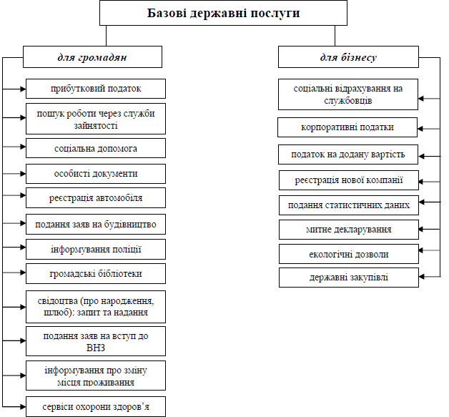
Рис. 1. Перелік базових державних послуг в країнах Європейської співдружності

Базові державні послуги для громадян для бізнесу прибутковий податок пошук роботи через служби зайнятості соціальна допомога особисті документи реєстрація автомобіля подання заяв на будівництво інформування поліції громадські бібліотеки свідоцтва (про народження, шлюб): запит та надання подання заяв на вступ до ВНЗ інформування про зміну місця проживання сервіси охорони здоров’я соціальні відрахування на службовців корпоративні податки податок на додану вартість реєстрація нової компанії подання статистичних даних митне декларування екологічні дозволи державні закупівлі Джерело: побудовано автором за матеріалами [4; 8, с. 30]
У Європейських країнах за останні кілька років значна підготовча робота проводиться як на центральному відомчому рівні, так і на рівні муніципалітетів. Передусім була надана основна апаратура для програмного забезпечення електронних послуг в адміністраціях. Існування і функціонування електронного уряду залежать від своєчасного й усеосяжного здійснення електронного документообігу та електронного підпису. Було прийнято закони про електронний документ та електронний підпис і наявність постачальників сертифікаційних послуг, що забезпечують необхідні для цього умови.
Шляхом електронного управління виключений прямий контакт між громадянами, підприємствами і службовцями муніципалітету, оскільки послуги, необхідні громадянам, надаються їм в електронному вигляді. Подаючи своє замовлення, кожен громадянин повинен заповнити електронну форму, в якій повідомляє про специфіку послуги, необхідні для виконання замовлення дані, дає свою адресу для кореспонденції. Кожна адміністрація має свою власну систему, яка працює на загальній платформі та інтегрована в єдине середовище для обміну електронними документами, що дає змогу запитувати й отримувати електронні послуги громадянами та іншими установами і відомствами.
Всі електронні послуги розроблено відповідно до наявних моделей електронного врядування та приведено у відповідність до вимог електронного уряду країни та його правил. Створення подібної системи державного управління враховує потреби малих і середніх підприємств, визначається зменшенням адміністративного навантаження, тим самим заощаджуючи час і гроші, особливо коли справа доходить до відкриття нової компанії або отримання ліцензії [6].
У табл. 2 надано загальну характеристику електронного урядування в деяких європейських країнах.

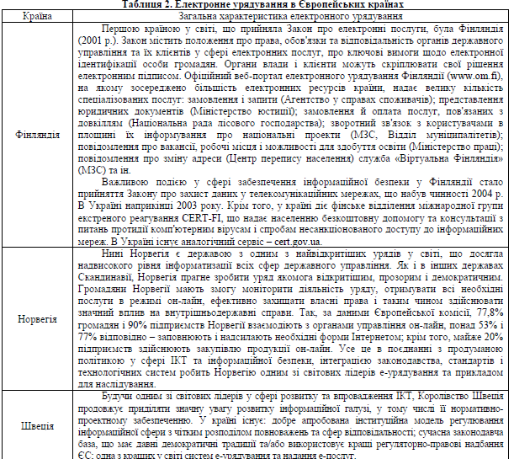
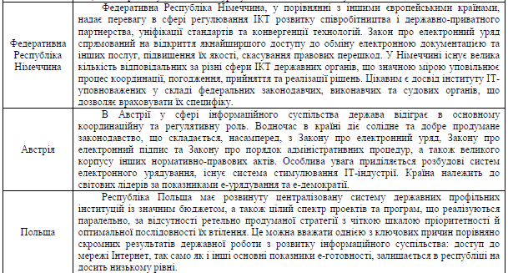

Таблиця 2. Електронне урядування в Європейських країнах

Основоположні нормативні акти українського законодавства щодо розвитку інформаційного суспільства загалом відповідають основним принципам та стратегічним орієнтирам сучасного глобального інформаційного розвитку, закладеним у Женевській Декларації принципів та Плані дій, а також у Туніському зобов’язанні та Програмі для інформаційного суспільства. Концептуально національна нормативно-правова база в цій галузі продовжує знаходитись в руслі передових світових трендів. У тому числі, вона цілком корелює з правом Європейського Союзу [5].
Висновки. Як показує досвід інших країн, запуск електронного уряду – досить складний процес. У зв'язку з цим для України важливо ретельно проаналізувати досвід європейських країн, щоб зменшити кількість помилок та недоліків. Адже, як і будь який суспільний процес, процес інформатизації має свої переваги та недоліки. Зокрема, використання інформаційно-довідкових та аналітичних систем позитивно впливає на сферу державного управління та створює можливості для вдосконалення і збагачення практики державного управління. Україна вже використовує інформаційні технології в публічному адмініструванні, проте, для отримання статусу відкритої публічної влади, Українській владі необхідно більш активно впроваджувати інформаційні технології. Електронне врядування – один із ефективних шляхів боротьби з корупцією. Цікавим для України є досвід Фінляндії стосовно створення єдиного порталу для розміщення режимів доступу до усіх можливих урядових електронних ресурсів. Створення такого сайту є досить актуальним у зв’язку із необхідністю швидкого пошуку офіційної інформації.

Література.
1. eGovernment Factsheets –Report by the European Comission [Електронний ресурс]. – Режим доступу: www.epractice.eu/files/eGovernmentNorway.pdf.
2. United Nations E-Government Survey 2012. E-Government for the People [Електронний ресурс]. – Режим доступу: http://unpan1.un.org/intradoc/groups/public/documents/un/unpan048065.pdf.
3. Державне агентство з питань електронного урядування [Електронний ресурс]. – Режим доступу: https://www.e.gov.ua/.
4. Електронний уряд для початківців https://24tv.ua/special/egovenrment/ – Назва з екрану.
5. [Електронний ресурс]. – Режим доступу: Європейський досвід нормативно-проектного забезпечення розвитку інформаційного суспільства: висновки для України [Електронний ресурс]. – Режим доступу: http://www.niss.gov.ua/content/articles/files/Gnatyuk59546.pdf.
6. Зарубіжний досвід побудови електронного уряду / Горячковська М.О., Ручинська Н.С. // Глобальні та національні проблеми економіки. – 2017. – Випуск 19 [Електронний ресурс]. – Режим доступу: http://globalnational.in.ua/issue-19-2017/27-vipusk-19-zhovten-2017-r/3374-goryachkovska-m-o-ruchinska-n-s-zarubizhnij-dosvidpobudovi-elektronnogo-uryadu
7. Режим Концепцептуальні засади розвитку електронного урядування в Україні [Електронний ресурс]. – доступу: uryaduvannya-v-Ukrayini.pdf.
8. http://ktpu.kpi.ua/wp-content/uploads/2016/02/Kontseptualni-zasadi-rozvitku-elektronnogoЛиньов К.О. Інформаційне забезпечення державного управління та державної служби [Електронний ресурс]. – Режим доступу: http://www.centre-kiev.kiev.ua/bib/files/nmm/IZ16.pdf.
9. Пахнін М. Л. Вплив інформаційного суспільства на розвиток системи публічного управління» / М. Л. Пахнін // Теорія та практика державного управління. – 2015. – Вип. 4 (51). [Електронний ресурс]. – Режим доступу : http://www.kbuapa.kharkov.ua/e-book/tpdu/2015-4/doc/1/09.pdf.
10. Про схвалення Концепції розвитку електронного урядування в Україні: Розпорядження Кабінету Міністрів України від 20 вересня 2017 р. № 649-р [Електронний ресурс]. – Режим доступу: http://zakon5.rada.gov.ua/laws/show/649-2017-р.

Література
1. Національне агентство з питань державної служби. Інформаційна система управління люд- ськими ресурсами в державних органах. URL: https://public.nads.gov.ua/about
2. Про впровадження інформаційної системи управління людськими ресурсами в державних органах: наказ Національного агентства України з питань державної служби від 16 січ. 2021 р. № 6-21. URL: https://zakon.rada.gov.ua/ laws/ show/z0240-21#Text
3. Людські ресурси. Матеріал з Business Dictionary. URL: http://www. businessdictionary. com/definition/human-resource.htm
4. Маркова Н.С. Розвиток персоналу. Харків: Вид. ХНЕУ, 2012. 256 с.
5. Василевская С.В. TQM основа интегральной системы менеджмента. Сучасні напрямки розвитку систем управління якістю. Збірник наукових праць. Кам’янець-Подільський, 2007. № 15. 528 с.
7. Положення про інформаційну систему управління людськими ресурсами в державних органах: затв. постановою Кабінету Міністрів України від 28 груд. 2020 р. № 1343. URL: https://zakon.rada.gov.ua/laws/show/1343-2020- %D0% BF#Text
8. Кіпішинова О.В., Сметаніна Л.С. Циф- ровізація управління персоналом в органах державної влади.

